5 июня 2023 г.
Коллегиально
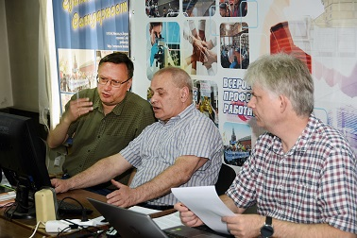

На заседании Президиума Центрального совета (ЦС) профсоюза 30-31 мая решались текущие вопросы деятельности профсоюза и ситуация в ряде академических организаций.
В соответствии с поручением ЦС профсоюза от 19-21 апреля президиум определил дату, место и формы проведения IX Внеочередного съезда. Решено, что съезд пройдет в Московском регионе 18-19 октября текущего года в очном формате в форме личного присутствия. Предложен проект повестки, утвержден план подготовки и проведения съезда.
Принято постановление о корректировке Сметы поступлений и расходов профсоюза на 2023 год.
Определен порядок действий по завершению работы над проектом нового Межотраслевого соглашения на 2024-2026 годы.
Подведены итоги плановых мероприятий профсоюза, проходивших в апреле-мае.
С подачи руководителей соответствующих региональных организаций рассмотрены вопросы, связанные с конфликтом вокруг выборов директора в Институте математики им. С.Л. Соболева СО РАН Новосибирск и с тяжелым финансовым положением в Библиотеке Академии наук (Санкт-Петербург). Президиум ЦС постановил от имени профсоюза обратиться в Минобрнауки и РАН для определения подходов к решению проблем.

Готов архив
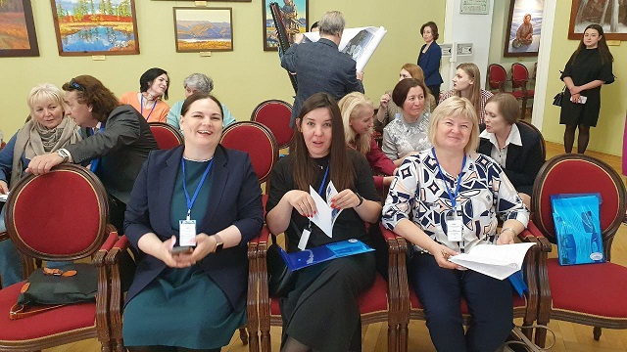
Создано облачное хранилище материалов XVIII Всероссийской Ассамблеи профсоюза, включающее разделы «Запись видеоконференций», «Программа, резолюции, отзывы и публикации по итогам», «Фото-видео».
Спасибо всем, кто принял участие в создании архива!
Сейчас ведется сбор презентаций докладов.
Материалы будут размещены на сайте профсоюза.

В Питере бдить
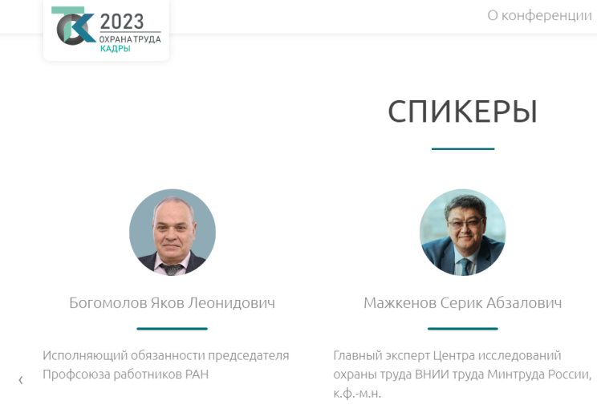
На базе Санкт-Петербургского политехнического университета Петра Великого 21-23 июня пройдет вторая Всероссийская конференция «Охрана труда и кадровая работа в организациях, подведомственных Минобрнауки России».
В мероприятии предполагается участие представителей Минобрнауки, Минтруда, Минздрава и Минпросвещения, Роспотребнадзора, Роструда, руководителей и сотрудников подведомственных организаций. Будут обсуждаться изменение законодательства в области охраны труда и кадровой работы, совершенствование системы управления охраной труда, управление профессиональными рисками.
В секции «Роль профсоюзов в обеспечении прав на здоровые и безопасные условия труда» с докладами выступит большая команда представителей Профсоюза работников РАН.
Завершение регистрации на конференцию – 15 июня.

Наукограды + ?
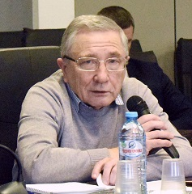
Председатель Профобъединения РКК-наука А.С. Миронов принял участие в состоявшейся недавно в подмосковном наукограде Дубна XII Конференции «Принципы и механизмы формирования национальной инновационной системы». Основные итоги обсуждения вопросов совершенствования законодательства и механизмов государственной поддержки территорий, являющихся точками роста науки и технологий, он представил на сайте регионального общественного д вижения «Я живу в наукограде» - https://za-naukograd.ru/.
Участники форума подвергли критике непродуманные решения руководства Московской области по объединению наукоградов Протвино и Пущино с городским округом Серпухов. Обсуждалось, как защитить другие наукограды от подобных действий.
Дискутировался и вопрос о поручении Президента РФ обеспечить дополнительную поддержку территорий с высоким научно-техническим потенциалом (ВНТП). Круг субъектов, претендующих на особый статус явно расширится. Их и сегодня довольно много – технополисы, закрытые административно-территориальные образования, территории опережающего социально-экономического развития. Как учесть интересы всех этих разнородных структур? Что предпринять для обеспечения полноценного развития наукоградов?
Участники форума сформировали общую позицию по этим вопросам и направили ее в адрес федеральных органов власти.

Отказать!
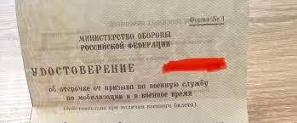
Комитет Государственной думы по обороне рекомендовал отклонить законопроект об освобождении от призыва по мобилизации граждан, имеющих ученую степень доктора и кандидата наук.
Заключение комитета опубликовал в своем Телеграм-канале инициатор проекта депутат Госдумы профессор Самарского университета Михаил Матвеев, сообщивший заодно, что отклонен и второй предложенный им проект о предоставлении отсрочки лицам, которые по состоянию здоровья и иным причинам не служили в армии.
Комитет по обороне обосновал свой отказ тем, что» «наличие у гражданина ученой степени не тождественно его непосредственному участию в исследованиях». Те же ученые и специалисты, которые заняты в критически важных отраслях экономики, имеют возможность получить отсрочку в рамках бронирования или в соответствии с уже выпущенными дающими такое право документами.
Кроме того, в заключении поясняется, что понятия «частичная мобилизация» в законе нет, сейчас проводится «комплекс мероприятий военного времени», и в таких условиях широкий набор оснований для отсрочки реализован быть не может быть.

Начало лета: молодежный календарь
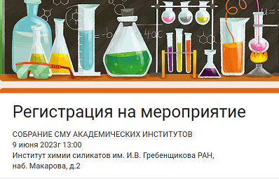
♠ Представителей СМУ академических институтов Санкт-Петербурга, 9 июня приглашают на встречу в Институте химии силикатов РАН «с целью укрепления горизонтальных связей и формированию предложений по актуальным вопросам научной деятельности».
♣ На базе отдыха ИПФ РАН "Варнавино"13-16 июня пройдет VII Межрегиональная междисциплинарная молодежная научно-практическая конференция МНПК – 2023. Программа форума
♥ В Нижнем Новгороде 21-24 июня пройдет XI Всероссийский съезд советов молодых ученых и студенческих научных обществ. Участники обсудят «привлечение молодежи в сферу исследований, развитие научно-популярного туризма в России и многое другое».
♦ Совет молодых ученых НАН Беларуси организует 20–22 сентября в Минске XX Международную научную конференцию «Молодежь в науке – 2023» для молодых ученых, аспирантов, соискателей, магистрантов, студентов Беларуси и СНГ. Прием заявок и тезисов докладов до 1 июля.

